Brevet de technicien supérieur Bâtiment

Épreuve E4 : ÉTUDE TECHNIQUE
Sous - Épreuve : E. 41

DIMENSIONNEMENT ET VÉRIFICATION D’OUVRAGES

SESSION 2018

Durée : 4 heures Coefficient : 2

Matériel autorisé: L’usage de tout modèle de calculatrice, avec ou sans mode examen, est autorisé.
Le document réponse (page 21), même vierge, doit être rendu avec la copie.

Tout autre matériel est interdit.

Dès que le sujet vous est remis, assurez-vous qu'il est complet. Ce sujet comporte 21 pages numérotées de 1/21 à 21/21.
Présentation de l’opération

Dossier sujet
PLATEFORME TECHNOLOGIQUE ET D’INNOVATION
Contenu du dossier
Pages 2-3 : Présentation de l’opération
Page 4 : Caractéristiques des matériaux – Charges unitaires Pages 5-9 : Travail demandé

Dossier de plans
Page 10 : DT1 Bâtiment TIPEE - Phase Marché : Coupe verticale
Page 11 : DT2 Bâtiment TIPEE - Phase Exécution : Plancher Haut Sous-Sol
Page 12 : DT3 Bâtiment TIPEE - Phase Exécution : Plancher Haut Sous-Sol, Coupes Page 13 : DT4 Bâtiment TIPEE - Phase Exécution : Plancher Haut R+1
Page 14 : DT5 Bâtiment TIPEE - Phase Exécution : Plancher Haut R+1, Coupes Page 15 : DT6 Plan d'armatures Poutre Po201
Page 16 : DT7 Plan d'armatures Poutre Po203

Dossier annexes et formulaire
Page 17 : DT8 Note de calcul Poutre Po201, Théorème de Muller-Breslau, Intégrales de Mohr, Caractéristiques des profilés métalliques
Pages 18-19 : DT9, DT10 Formulaire "Extrait Eurocode 2" Page 20 : DT11 Formulaire "Extrait Eurocode 3"

Document réponse
Page 21 : DR1 Diagrammes de sollicitations
L’étude porte sur la construction d’une plateforme technologique et d’innovation dans un hangar de 6000 m2 abritant autrefois des véhicules militaires. Ce dernier est transformé en centre d’expertise dédié à la réhabilitation durable des bâtiments. La démarche voulue dans l’ensemble de l’îlot met l’accent sur un projet "bas carbone". La réhabilitation de la halle doit donc s’enrichir au maximum de tous les éléments pré-existants sur le site, notamment la structure métallique. Le programme du projet se décompose en salles d’enseignement et en laboratoires de recherches de l’entreprise TIPEE. Le hangar existant se compose de deux halles (notées A et B) de respectivement 66 et 72 m de longueur, séparées par un joint de dilatation. L’ensemble se dessine dans une continuité visuelle.

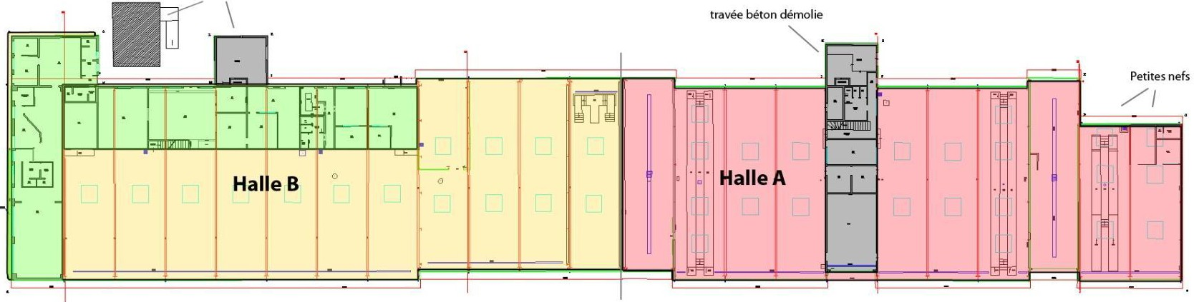

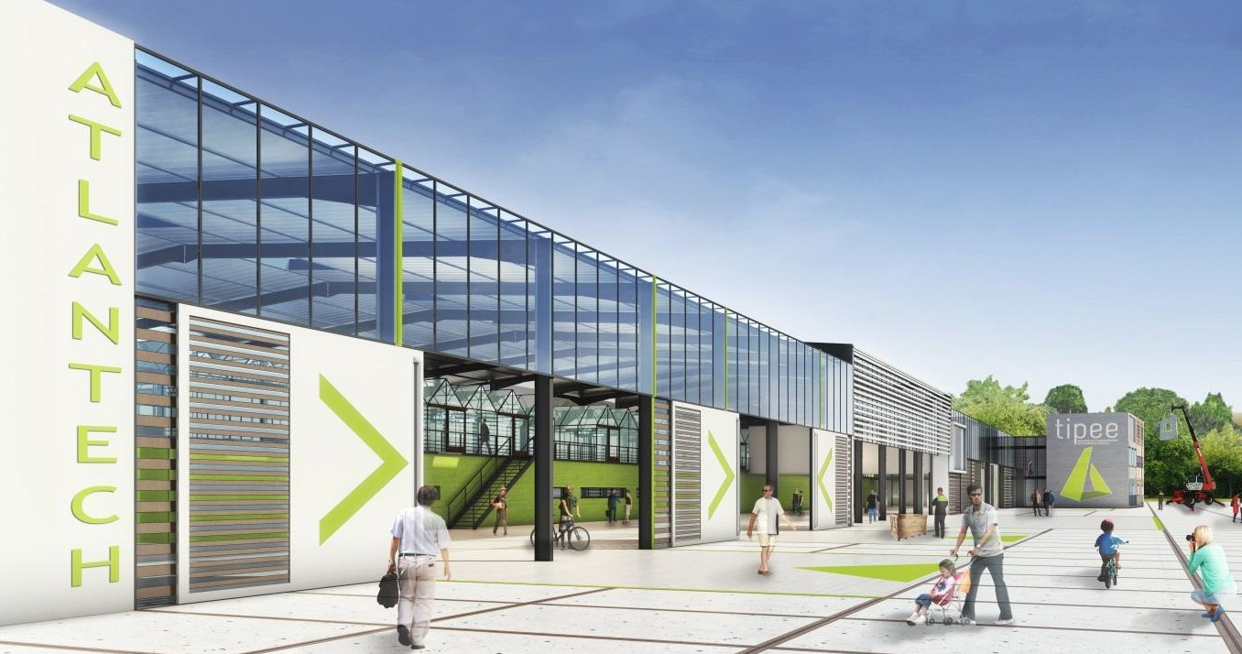
Fig. 1 : Esquisse du projet de réhabilitation des halles A et B vue depuis la Façade Sud.
Barème

Les quatre études sont indépendantes.
Étude 1 | Conception générale du projet | 5 Points
Étude 2 | Étude mécanique du dispositif de levage des façades- tests | 5 Points
Étude 3 | Vérification des plans d'armatures des poutres Po201 et Po203 du PH R+1 | 6 Points
Étude 4 | Dimensionnement du poteau P25x25 en béton armé du Sous-Sol | 4 Points

Fig. 2 : Plan schématique de repérage des zones conservées existantes.

Conçu par le groupe AIA, le nouveau projet est constitué de quatre parties : la halle A, la halle B, une extension Nord et le bâtiment test TIPEE.
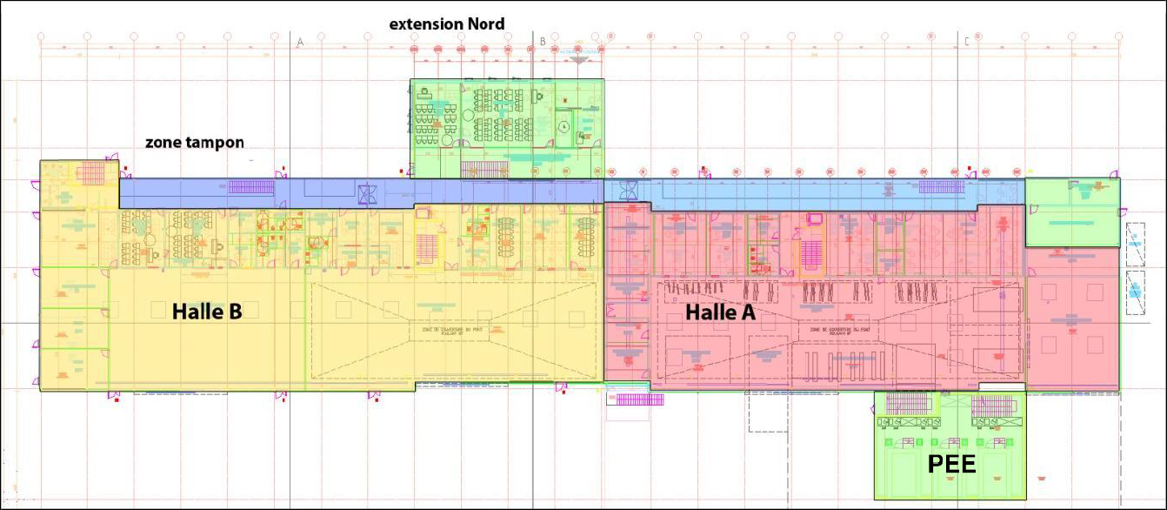

TIPE

Fig. 3 : Plan de localisation des différentes parties du nouveau projet.

Le bâtiment TIPEE comprend un dispositif d’essai pour tester en dimensions et en conditions réelles des éléments de façades et de toitures. Il se compose de la structure suivante :
- Au sol, en terrasse et en périphérie, des planchers et voiles en béton armé fondés superficiellement.
- À l’intérieur de cette « boîte en béton », 2 niveaux en plancher mixte : poutres et solives métalliques supportent un plancher métallique en caillebotis. Une ossature complémentaire en bois est prévue.
- Des structures métalliques complémentaires pour le support des toitures et façades tests par une poutraison métallique et par l’utilisation de palans de 5 et 9 tonnes.
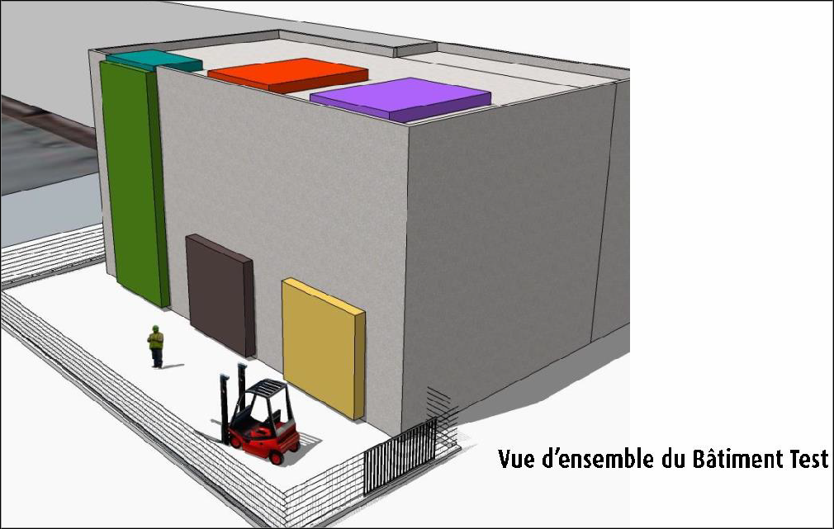

Fig. 4 : Bâtiment Test
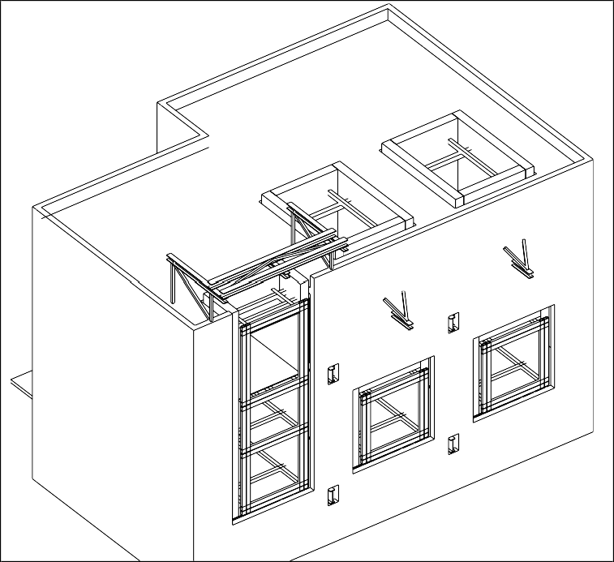

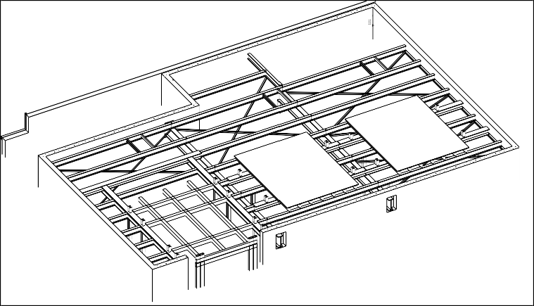

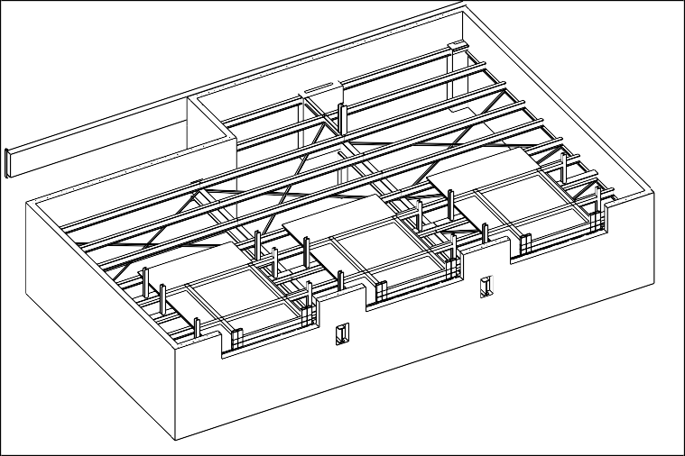

Fig. 5 : Bâtiment TIPEE. De haut en bas : perspective d’ensemble, perspective RdC, perspective Sous-Sol.
Caractéristiques des matériaux

Béton armé :
- Béton C25/30 : fck = 25 MPa
- Résistance de calcul du béton C25/30 : fcd = 16,67 MPa
- Poids volumique du béton armé : γB.A. = 25 kN/m3
- Armatures B500 B et B500 A : fyk = 500 MPa
- Béton Armé situé à l’extérieur du Bâtiment : Classe d’exposition XC2
- Enrobage des aciers : 30 mm

Charpente Métallique :
- S235 Classe 1 limite d’élasticité : fy = 235 MPa
- S235 Classe 1 contrainte de rupture à la traction : fu = 360 MPa
- Module d’élasticité longitudinale : E = 210000 MPa
- Coefficient partiel de sécurité : γM0 = 1

Charges unitaires

Pour cette construction, la Maîtrise d'œuvre impose les charges suivantes.

Charges permanentes :
Charges permanentes additionnelles PH R+1 : 3,00 kN/m2
Charges d’exploitation :
Plancher haut sous-sol : 1,50 kN/m2
Plancher haut RdC : 1,50 kN/m2
Plancher haut R+1 : 7,50 kN/m2

Document à consulter : Présentation de l’opération
Étude 1 : Conception générale du projet

Le bâtiment conçu avec la réglementation de l’époque n’est plus aux normes. Sa réhabilitation doit permettre de conserver un maximum d'éléments pré-existants sur le site, notamment la structure métallique. Les fondations de cette dernière seront si possible conservées sans modifier leurs dimensions. La première étude sur la structure métallique consiste à générer un modèle de portique courant pour comprendre son comportement. Le déplacement horizontal en tête de poteau est limité au 1/150ème de la hauteur du poteau. La flèche verticale des arbalétriers est limitée à 9,06 cm. Enfin, les contraintes normales dans chaque section des poteaux doivent rester inférieures à 235 MPa.

  - Analyse de l’existant.
Deux autres facteurs ont montré qu’il était nécessaire de renforcer la structure existante et les palées de stabilité :
- une flèche verticale des arbalétriers sous le cas de charge "neige courante" trop importante : 11,704 cm au lieu de 9,06 cm.
- des contraintes normales trop élevées dans les poteaux.

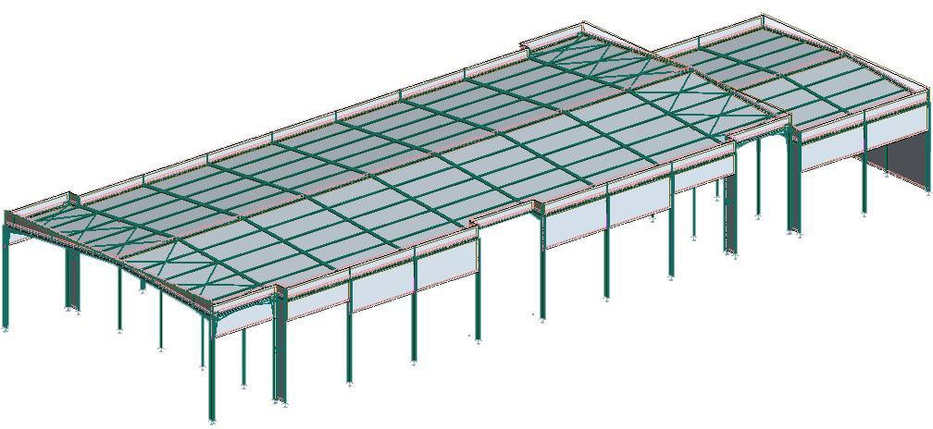
Fig. 8 : Flèche verticale de la structure sous le cas de charge "neige courante".

f =11,704 cm
f = flèche verticale

Portique en position déformée.

  - 1ère solution de renforcement de la structure envisagée : ajout de deux bracons.

Fig. 6 : Modélisation de la halle existante pour étudier le vent longitudinal.
= 5,040 cm

= déplacement horizontal

Portique en position déformée.

Fig. 7 : Portique existant. Déplacement horizontal, en cm, de la structure sous le cas de charge "vent gauche vers droite".
= 17,257 cm

= déplacement horizontal

Portique en position déformée.

Q1 : Le déplacement horizontal théorique en tête de poteau est de 17,257 cm. Montrer qu’il n’est pas admissible pour une hauteur de poteau égale à 7,830 m.
Fig. 9 : 1ère solution : bracons disposés symétriquement à la jonction poteau-traverse. Déplacement horizontal, en cm, de la structure sous le cas de charge "vent gauche vers droite".

Sous le cas de chargement le plus défavorable, les actions verticales et horizontales les plus importantes exercées sur la semelle de portique la plus chargée sont les suivantes:

 | Portique initial sans bracons | Portique renforcé avec des bracons
Action horizontale (kN) | 128 | 125
Action verticale (kN) | 342 | 345

Q2 : Le déplacement horizontal théorique en tête de poteau est maintenant de 5,04 cm. Commenter le résultat obtenu.

Q3 : Expliquer pourquoi cette solution est efficace d’un point de vue mécanique pour la traverse, quel que soit le cas de charge étudié.

Q4 : Cette solution a-t-elle une influence sur les fondations du portique ? Justifier la réponse.

Cette solution simple n’est finalement pas retenue car le programme prévoit la réalisation d’un pont roulant intérieur qui doit être le plus haut possible. Or, la présence des bracons ne permet pas cette installation.

  - 2ème solution de renforcement de la structure envisagée : renfort par double portique.

f =11,330 cm
f = flèche verticale

Portique en position déformée.
Fig. 10 : 2ème solution : renfort par double portique. Flèche verticale de la structure sous le cas de charge "neige courante".

Q5 : Expliquer pourquoi cette solution ne peut pas être retenue.

  - 3ème solution de renforcement de la structure envisagée : renfort interne.

Cette solution intéresse les concepteurs car elle permet de disposer de surface de plancher supplémentaire. Elle permet par ailleurs de résoudre les trois points critiques liés aux vérifications suivantes : déplacement horizontal en tête de poteau, flèche verticale des arbalétriers, contraintes normales dans les poteaux.

Q6 : Expliquer pourquoi cette solution nécessite un renforcement des fondations existantes sur la file de droite.

En plus du point qui vient d’être évoqué, cette solution n’est pas retenue car elle n’est pas applicable sur tous les portiques.

  - 4ème solution de renforcement : solution retenue.

La solution retenue est finalement constituée des trois principes structuraux suivants :

Élément | Rôle
Contre-portique extérieur de 3,90 m de large côté Nord. | En plus de son rôle structurel, il est utilisé comme zone de circulation dite "tampon" permettant de desservir la halle sur toute sa longueur.
Plaques de 6 mm d'épaisseur soudées sur les profilés IPE 400 constituant les poteaux. | Renforcement métallique.
Arbalétrier sous-tendu (voir page suivante) à l’aide d’un tirant constitué de deux câbles principaux horizontaux (φ2,5 cm) reliés au centre par un triangle "butons". Ce dernier est stabilisé par un  câble secondaire longitudinal (φ1 cm). | La mise en traction du tirant permet de relever le triangle "butons" qui exerce un appui intermédiaire partiel à mi-portée de la traverse du portique.

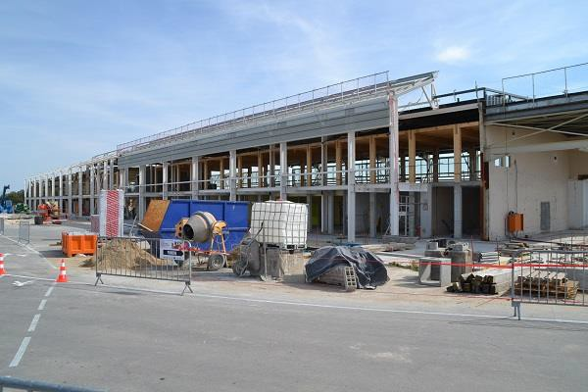
Fig. 11 : 3ème solution : renfort par création de deux plateaux intérieurs et d’un appui
Contre-portique
intermédiaire.
Fig. 12 : Contre-portique.

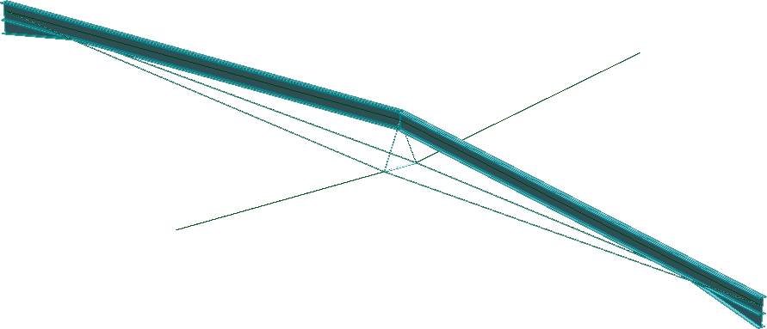
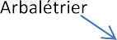
Q12 : Conclure vis-à-vis des avantages et inconvénients à adapter cette structure porteuse existante vis-à-vis de la nouvelle utilisation du bâtiment.

Fig. 13 : Principe de l’arbalétrier sous-tendu.

Q7 : Parmi les trois principes structuraux présentés sur la page précédente, quel est celui qui a permis de réduire la déformée verticale trop importante dans la structure d’origine ?

Q8 : Parmi les trois principes structuraux présentés sur la page précédente, quel est celui qui a permis de réduire les contraintes normales trop élevées dans la structure d’origine?

Q9 : Parmi les trois principes structuraux présentés sur la page précédente, quel est celui qui a permis de réduire le déplacement horizontal en tête de poteau ?

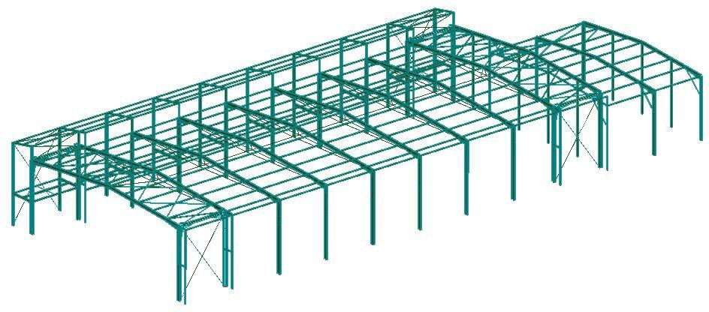
Fig. 14 : Renforcement structurel proposé pour la halle A.

Q10 : Comment est assuré le contreventement longitudinal de la halle A dans un plan vertical ?

Q11 : Comment est assuré le contreventement longitudinal de la halle A dans le plan de la toiture ?

Documents à consulter ou compléter : DT1, DT8, DT11, DR1

  - Chargement du dispositif de levage.

Q13 : Le poids propre total de la structure métallique vaut environ 5 kN. Sans calcul, expliquer pourquoi il est négligé pour cette étude.
Étude 2 : Étude mécanique du dispositif de levage des façades-tests

  - Contrôle de la structure.

Q14 : Démontrer que la structure étudiée est isostatique.

Q15 : En isolant le profilé HEA 220 entre B et C, calculer les actions de liaison en B et A à l’ELU.

Q16 : L’effort normal de traction agissant dans la barre métallique BE (tube 100×100×4) est + 33,000 kN à l’ELU. Vérifier cette barre selon l’Eurocode 3 vis-à-vis du critère de résistance à l’effort normal en section brute uniquement.

Q17 : Tracer sur le Document Réponse DR1 (page 21) les diagrammes de sollicitations d’effort tranchant V et de moment fléchissant Mf à l’ELU dans la barre CB.

Q18 : À quel type de sollicitation est soumise la barre CB?

Cette étude est consacrée à l’étude du dispositif de levage des façades-tests du bâtiment TIPEE. Ces dernières sont destinées à être intégrées à l’emplacement prévu dans la façade du bâtiment pour tester notamment leur efficacité thermique. Le dispositif de levage comprend les deux supports triangulés qui sont ancrés d’un côté dans le voile béton et de l’autre côté dans la dalle béton. Le poids propre de la structure est négligé. La charge ponctuelle verticale représente la charge amenée par une façade-test en phase levage.

Le modèle mécanique retenu pour le dimensionnement de la partie métallique à l’ELU est le suivant :
1,10
2,50
E
D
HEA 220C
A
HEA 220
B
75 kN (ELU)
Q19 : La conception de la structure engendre de très fortes sollicitations dues à l’effort tranchant dans le tronçon CA.
L’effort tranchant maximal est de 75 kN à l’ELU.
Vérifier que le profilé HEA 220 est correctement dimensionné selon l’Eurocode 3 vis-à- vis du critère de résistance à l’effort tranchant.

Q20 : Dans la barre CB, le moment fléchissant maximal est de 82,500 kN.m (en valeur absolue) à l’ELU. Vérifier que le profilé HEA 220 est correctement dimensionné selon l’Eurocode 3 vis-à-vis du critère de résistance au moment fléchissant.

Le modèle mécanique retenu pour la vérification de la déformée du profilé HEA 220 à l’ELS est le suivant :
1,10
2,50
HEA 220C
A
HEA 220
B
50 kN (ELS)
2,00
Tube 100 x 100 x 4
Tube 100 x 100 x 4
1,50

Q21 : En utilisant le théorème de Muller-Breslau et les intégrales de Mohr, calculer la déformée verticale à l’ELS en C. Sachant que la flèche maximale autorisée est de 2L/300, L représentant la longueur de la console CA, conclure sur le résultat obtenu.

Étude 3 : Vérification des plans d’armatures des poutres Po201 et Po203 du PH R+1
Documents à consulter : DT4, DT5, DT6, DT7, DT8, DT9
En tant que contrôleur de béton armé, cette étude vise à vérifier dans un premier temps, certains éléments de calculs pris en compte pour le dimensionnement d’une poutre primaire (Po201) en béton armé recevant une poutre secondaire (Po203) Puis dans un deuxième temps, analyser le plan de ferraillage donné par un logiciel de béton armé. La distance libre entre les nus d’appuis de la poutre primaire Po201 est de 10,77 m. Les appuis ont pour largeur 0,25 m.
Le modèle mécanique retenu pour l’étude à l’ELU de la poutre en béton armé Po201 est le suivant :
620 kN

50 kN/m

  - Vérification du modèle de calcul.
4,36
6,66
11,02

Q22 : Justifier la longueur efficace de la poutre Po201.

Q23 : Vérifier à l’aide d’un schéma côté que la charge uniformément répartie prise en compte par le projeteur à l’ELU (incluant les charges permanentes et d’exploitation) sur la poutre Po201 est cohérente. Seuls le panneau de dalle dont le sens de portée est perpendiculaire à l’axe de la poutre et la poutre elle-même sont à considérer. La charge ponctuelle n’est pas à calculer.

  - Moment fléchissant de calcul.
Q27 : Sur le plan d’armatures de la poutre Po203, expliquer pourquoi les armatures numérotées 6, 10, 11, 12 sont identifiées avec un astérisque portant la mention : "aciers à monter sur place".
Étude 4 : Dimensionnement du poteau P25x25 en béton armé du Sous-Sol

Documents à consulter : DT2, DT3, DT9, DT10

En tant que projeteur en bureau d’études béton armé, on demande dans cette partie de dimensionner un poteau du sous-sol (entouré sur DT2 et DT3) et de proposer un schéma de ferraillage de sa section en partie courante.

Q28 : Calculer la section nécessaire d’armatures longitudinales dans le poteau P25x25 repéré sur DT2 et DT3.
On donne : NEd = 175,800 kN et longueur de flambement L0 = 1,830 m.

Q29 : Choisir les références des armatures longitudinales (prendre une section de 1,50 cm2).

Q30 : Déterminer le diamètre des armatures transversales et leur espacement en zone courante.

Q31 : Conclure en proposant un schéma de ferraillage de la section du poteau en partie courante en faisant apparaître les armatures longitudinales et transversales.

Q24 : En utilisant le tableau issu de la note de calculs (DT8) de la poutre Po201, sélectionner la valeur du moment fléchissant maximum qui sollicite cette poutre.

  - Contrôle du plan d'armatures.

Q25 : Vérifier que la section d’armatures en travée de la poutre Po201 convient (on prendra d = 0,9 h).

Q26 : Sur le plan d’armatures de la poutre Po201, justifier sans calcul le resserrement des armatures transversales au droit de la poutre Po203.

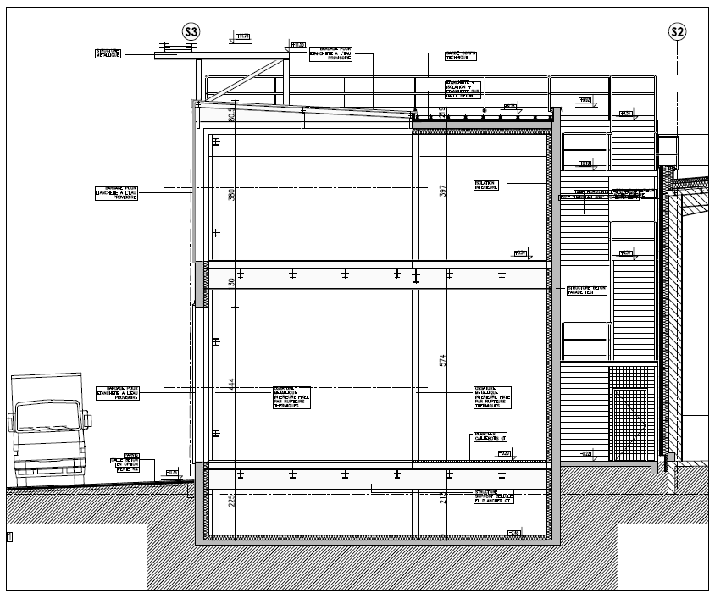

Nota : Les textes trop petits ne sont pas utiles pour traiter les questions.

BÂTIMENT TIPEE – PHASE MARCHÉ : COUPE VERTICALE – DT1

BTS BÂTIMENT SESSION 2018

E41 - Dimensionnement et vérification d’ouvrages Code : 18NC- BTE4DVO Page 11 sur 22
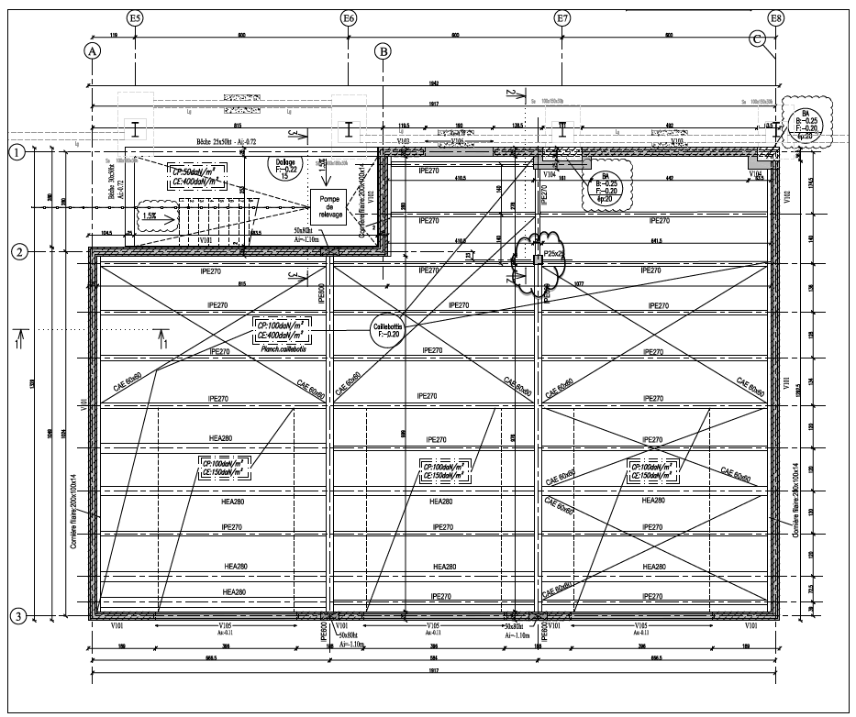

Nota : Les textes trop petits ne sont pas utiles pour traiter les questions.

BÂTIMENT TIPEE – PHASE EXÉCUTION : PLANCHER HAUT SOUS-SOL – DT2
BTS BÂTIMENT SESSION 2018

E41 - Dimensionnement et vérification d’ouvrages Code : 18NC- BTE4DVO Page 12 sur 22

Nota : Les textes trop petits ne sont pas utiles pour traiter les questions.

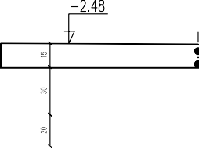
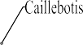
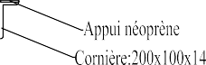
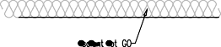
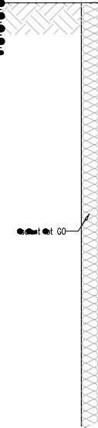

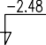
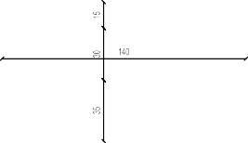
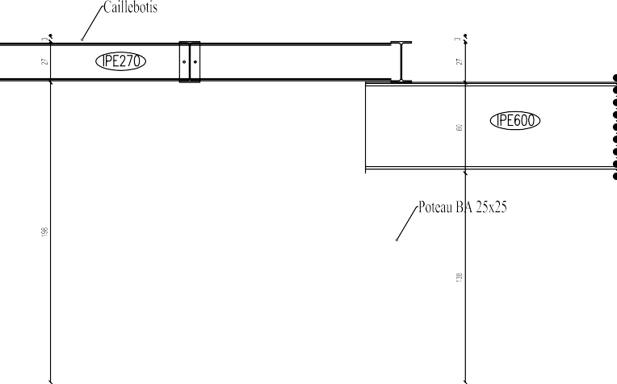
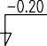

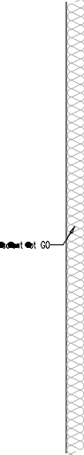


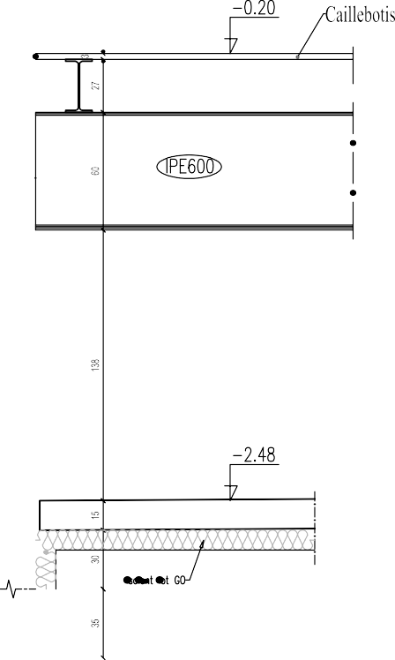

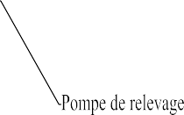
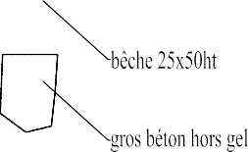
BÂTIMENT TIPEE – PHASE EXÉCUTION : PLANCHER HAUT SOUS-SOL, COUPES – DT3

BTS BÂTIMENT |  | SESSION 2018
E41 - Dimensionnement et vérification d’ouvrages | Code : 18NC- BTE4DVO | Page 13 sur 22

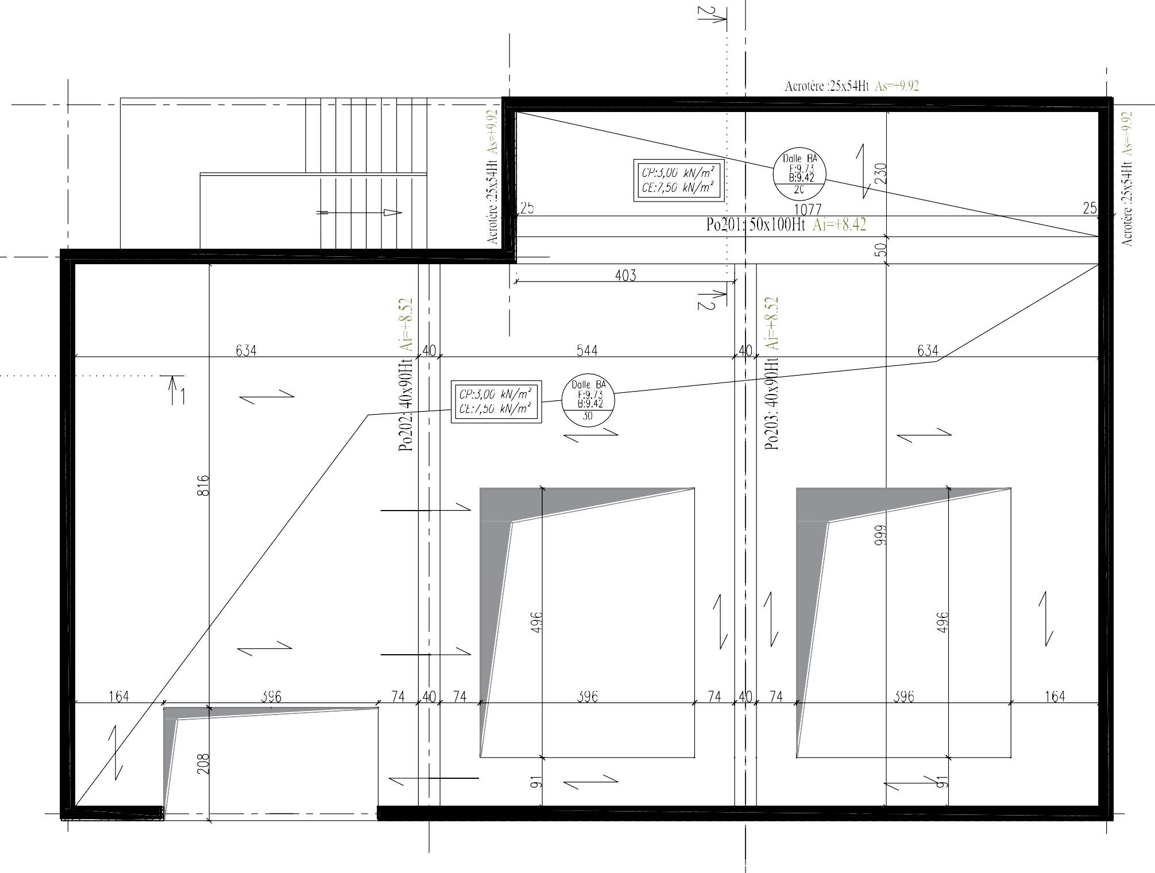




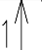
A B C

1 Nota : Les textes trop
petits ne sont pas utiles pour traiter les questions.

La cotation est en cm.

2

3

BÂTIMENT TIPEE – PHASE EXÉCUTION : PLANCHER HAUT R+1 – DT4
BTS BÂTIMENT SESSION 2018

E41 - Dimensionnement et vérification d’ouvrages Code : 18NC- BTE4DVO Page 14 sur 22

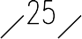
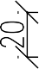
Nota : Les textes trop petits ne sont pas utiles pour traiter les questions.
Coupe 2-2
Coupe 1-1

La cotation est en cm.

BÂTIMENT TIPEE – PHASE EXÉCUTION : PLANCHER HAUT R+1, COUPES – DT5

BTS BÂTIMENT |  | SESSION 2018
E41 - Dimensionnement et vérification d’ouvrages | Code : 18NC- BTE4DVO | Page 15 sur 22

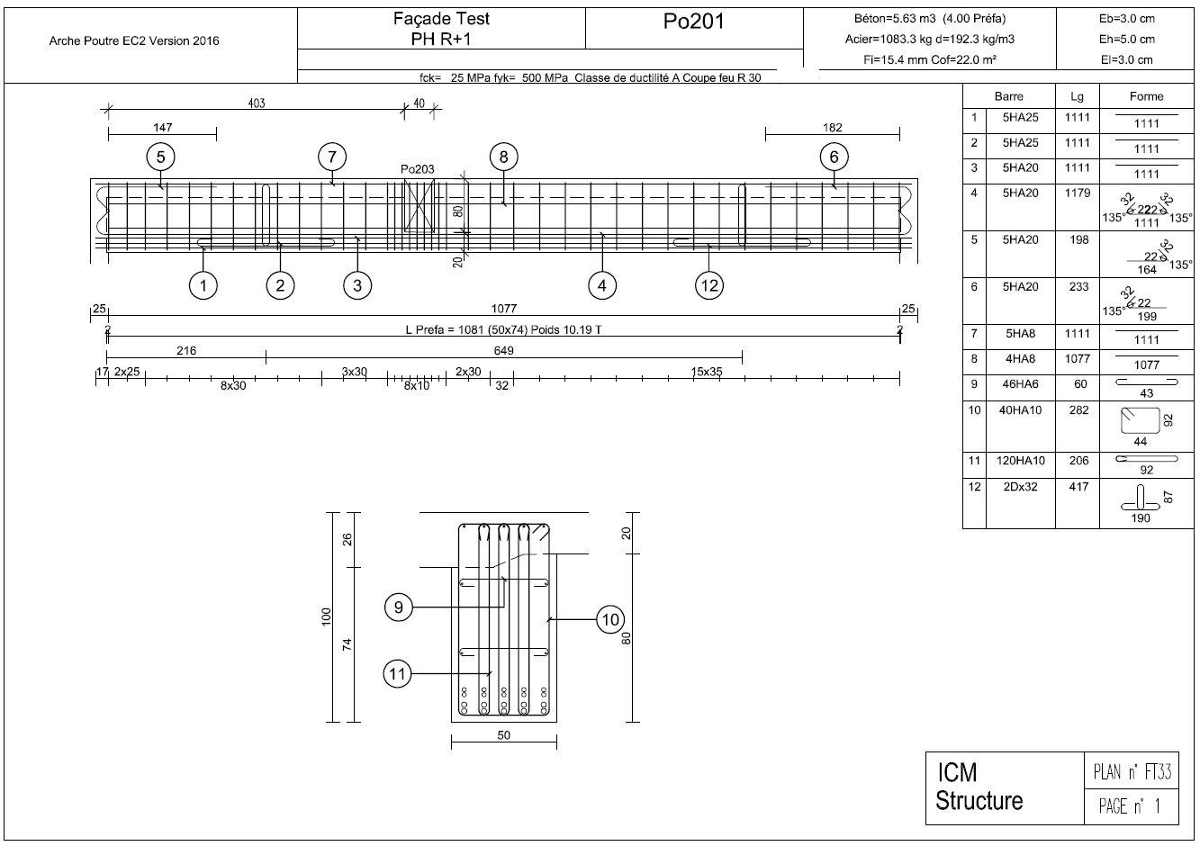

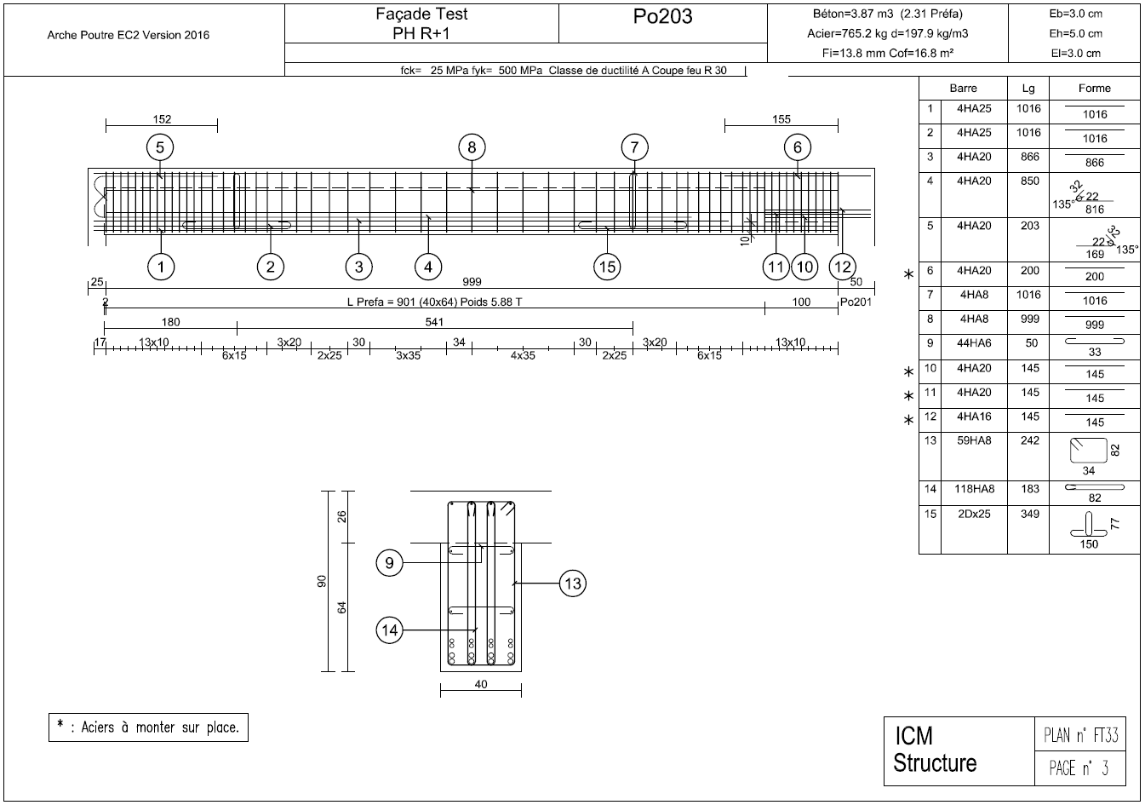

Note de calculs Poutre Po201
Tableau des intégrales de Mohr

Tableau des intégrales de MOHR :
1
3
620 kN

50 kN/m

∫ L m (x).m (x).dx

0 i j
4,36
2
6,66
11,02
m (x)  j  m (x)  i |  |  | 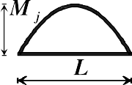 | 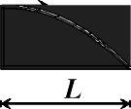 | 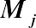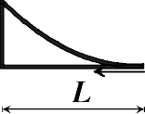
 | LM i M j | - LM M  - i j | - LM M  - i j | - LM M  - i j | 1 LM M  3 i j
 | - LM M  - i j | 1 LM M  3 i j | 1 LM M  3 i j | 5 LM M  12 i j | 1 LM M  4 i j
 | - LM M  - i j | 1 LM M  6 i j | 1 LM M  3 i j | 1 LM M  4 i j | 1 LM M  12 i j
Dans le tableau, Mi , M j , Mi' , M' j , sont les extremums des fonctions mi (x) et mj (x). Ils sont à prendre en
valeurs absolues. La valeur algébrique du résultat de l’intégration dépend du signe des diagrammes.

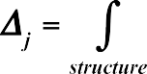

Caractéristiques des profilés métalliques
E : module d’élasticité longitudinale ou module d’Young
I : moment quadratique
Théorème de Muller-Breslau (ou théorème de Bertrand de Fonviolant)
Désignation | Masse linéique g | Aire de section transversale | Moment quadratique
Désignation | (kg/m) | (cm2) | (cm4)
Tube 100 x 100 x 4 | 11,73 | 14,95 | 226,34

Δ j : déplacement au point j

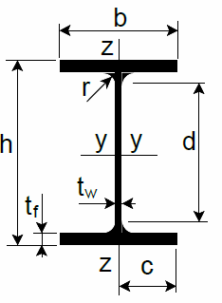
M : moment de flexion, dans la structure étudiée
(S)

M j : moment de flexion, dans
(Sj ) qui correspond à la structure initiale
(S) soumise à un

facteur sollicitant unité (force unité ou couple unité = 1) appliqué au point j.
Élément | Origine: o | Vyo (N) | Mfzo (N.m)
Élément | Extrémité: e | Vye (N) | Mfze (N.m)
1 | 1 | - 650200,54 | 0
1 | 2 | - 432200,54 | 2359634,37
2 | 2 | 187799,46 | 2359634,37
2 | 3 | 520799,46 | 0

Désignation |  | Axe fort y-y |  |  |  | Axe faible z-z
Désignation | g | Iy | Wel,y | Wpl,y | Avz | Iz | Wel,z | Wpl,z
Désignation | (kg/m) | (cm4) | (cm3) | (cm3) | (cm2) | (cm4) | (cm3) | (cm3)
HEA 220 | 50,5 | 5410 | 515,2 | 568,5 | 20,67 | 1955 | 177,7 | 270,6

DT8

Portées utiles (de calcul) des poutres dans les bâtiments :
FORMULAIRE "Extrait Eurocode 2"
c = max{c ;c ;10mm}
min min,b min,dur
Enrobage nominal : cnom = cmin + Δcdev
μ = Mu u b d 2 f
w cd

Organigramme de calcul des armatures longitudinales en flexion simple, section rectangulaire :

Différents cas sont envisagés :  - éléments isostatiques  - éléments continus  - Appuis considérés comme des encastrements parfaits | La portée utile leff d’un élément peut être calculée de la manière suivante ; leff = ln + a1 + a2  ln distance libre entre les nus d’appuis  Les valeurs a1 et a2 à chaque extrémité de la portée, peuvent être déterminées à partir des  valeurs correspondantes ai .


Détermination de la portée de calcul Leff
h
ai = min (t/2;h/2) Ln
Leff
t

h
Ln
Leff
ai =min (t/2;h/2)
t

Aciers en barres :
pour différents cas d’appuis :

h
ai = min (t/2;h/2)
Ln
Leff
t
γ1,15
S
pu = 1,35g +1,5q kN / m
moment de flexion ELU MEd = Mu
yd
f= f yk = 500 = 435 MPa
acier B500 classe Bf yk = 500 MPa
diagramme élasto-plastique parfait
fck
béton C .. / ..
Données
Classe structurale :S 4 Environnement :Classe d’exposition X .. bw ; h
μu ≤ 0,3717
non
Oui Pivot B
yd
f
w
u
b d
s1
fcd
ρ= As1 = 0,8α
uyd
Mu
d (1− 0,4α ) f
s1
A =
yd
f
= 0,8αubw dfcd
s1
A
αu = 1,25(1−1− 2μu )
Les armatures comprimées sont nécessaires, elles sont maintenues par des armatures transversales
s ≤ 15φ
Les armatures comprimées ne sont pas nécessaires
mm | 1 | 2 | 3 | 4 | 5 | 6 | 7 | 8 | 9 | 10
5 | 0.20 | 0.39 | 0.59 | 0.79 | 0.98 | 1.18 | 1.37 | 1.57 | 1.77 | 1.96
6 | 0.28 | 0.57 | 0.85 | 1.13 | 1.41 | 1.70 | 1.98 | 2.26 | 2.54 | 2.83
8 | 0.50 | 1.01 | 1.51 | 2.01 | 2.51 | 3.02 | 3.52 | 4.02 | 4.52 | 5.03
10 | 0.79 | 1.57 | 2.36 | 3.14 | 3.93 | 4.71 | 5.50 | 6.28 | 7.07 | 7.85
12 | 1.13 | 2.26 | 3.39 | 4.52 | 5.65 | 6.79 | 7.92 | 9.05 | 10.18 | 11.31
14 | 1.54 | 3.08 | 4.62 | 6.16 | 7.70 | 9.24 | 10.78 | 12.32 | 13.85 | 15.39
16 | 2.01 | 4.02 | 6.03 | 8.04 | 10.05 | 12.06 | 14.07 | 16.08 | 18.10 | 20.11
20 | 3.14 | 6.28 | 9.42 | 12.57 | 15.71 | 18.85 | 21.99 | 25.13 | 28.27 | 31.42
25 | 4.91 | 9.82 | 14.73 | 19.63 | 24.54 | 29.45 | 34.36 | 39.27 | 44.18 | 49.09
32 | 8.04 | 16.08 | 24.13 | 32.17 | 40.21 | 48.25 | 56.30 | 64.34 | 72.38 | 80.42
40 | 12.57 | 25.13 | 37.70 | 50.27 | 62.83 | 75.40 | 87.96 | 100.53 | 113.10 | 125.66

DT9

Organigramme de calcul des armatures des poteaux rectangulaires en béton armé :
-Longueur efficace (ou de flambement) notée  0 = longueur libre du poteau notée l
1,15 = 434,8 MPa
f yd = f yk
(âge du béton > 28 jours)

-Acier B500 donnant f yk = 500 MPa et
1,5
= fck
cd
et f
ck
-Classe du béton C ../.. donnant f
φl
2
nomt
b
d'
-Enrobage relatif δ =avec d' = c+ φ +
Données :-Classe structurante S 4 ; Classe d’exposition X … donnant un enrobage nominal cnom
NEd , effort normal centré aux ELU
Ac , aire du béton b × h , avec b ≤ h (ou b en mètre, correspondant au sens du flambement)
Si d’ est inconnu, prendre : 40 mm pour XC1
55 mm pour XC4

Section minimale des armatures longitudinales

⎡ 0,10N 0,2 ⎤  A = max ⎢ Ed ; A ⎥  s ,min ⎢⎣ f 100 c ⎦  yd ⎥ | Ac = aire de la section brute transversale de béton  f yd limite élastique de calcul de l’armature  Le diamètre des barres longitudinales φl ≥ φmin = 8 mm

Armatures transversales :  φ ≥ max[6 mm ;φ 4]  t l ,max  espacement: scl ,t ≤ scl ,max = min ⎡⎣400 mm; 20φl ,min ;b⎤⎦  φl min = diamètre de la plus petite armature longitudinale résistante  b = plus petite dimension transversale  Les armatures transversales doivent maintenir toutes les barres prises en compte dans les calculs de résistance | φ l φ t  s cl ,t

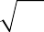
DT10
λ ≤ 120
λ ≤ 60
NEd ≤ NRd
etNRd = αkh Ac ⎡⎣ fcd + ρ f yd ⎤⎦
avec ρ = As
A
et si b < 0,500 m alors k = ⎡0,75 + 0,5b[m] ⎤[1− 6ρδ ] sinon k = 1
h
⎣
⎦
h
c
La valeur de As est obtenue en résolvant l’équation du 2nd degré suivante :
( 6 δf)A ² − ( f− 6δ f)A + ( NEd − A f
A
yds
yd
cds
c cd
) = 0
avec K = α( 0,75 + 0,5b[m] ) ou b en m
c
K
En première approximation, pour obtenir une valeur approchée de As :
NEd = αkh Ac ⎡⎣ fcd + ρ f yd ⎤⎦ avec kh = 0,93
NON
OUI
OUI
⎝⎠
⎜ λ ⎟
1,3
α = ⎛ 32 ⎞
⎝ 62 ⎠
⎛ λ ⎞ 2
1 + ⎜⎟
0,86
α =
NON :
il faut redimensionner le poteau
12
b
Élancement : λ = l0
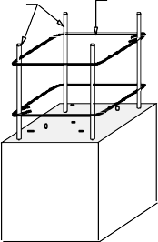

FORMULAIRE "Extrait Eurocode 3"

Effort axial de traction (N)

Flexion simple : Moment fléchissant et effort tranchant (M et V )
Pour le moment de flexion :

On doit vérifier :
NEd
≤ Nt .Rd
= min( N pl,Rd , Nu,Rd , Nnet ,Rd
) où

On doit vérifier :
MEd ≤ M

c ,Rd

NEd
Nt ,Rd
= Effort de traction (agissant) sollicitant la section

= Résistance de calcul à la traction de la section, prise comme la plus petite des valeurs suivantes :
où MEd = Moment fléchissant (agissant) de calcul sollicitant la section droite à l’ELU
Mc ,Rd = Résistance de calcul à la flexion de la section à l’ELU

Lorsqu'un comportement ductile est requis, c’est à dire lorsque la section brute doit se plastifier avant la rupture
pour une section de classe 1 ou 2 | pour une section de classe 3
Mc,Rd = Mpl,Rd (moment résistant plastique) | Mc,Rd = Mel ,Rd (moment résistant élastique)
f  M = W × y pl ,Rd pl γ  M 0 | f  M = W × y el ,Rd el ,min γ  M 0

de la section nette, il convient de vérifier la condition supplémentaire :
Nu,Rd
≥ N pl,Rd

Pour l’effort tranchant :
SECTION BRUTE  (en partie courante) |  |  |  |  | SECTION NETTE  (perçages déduits au droit des assemblages)
On considère que l’état de plastification est atteint sur toute la section transversale |  |  |  |  | Assemblage par boulons ordinaires :  Il y a amplification des contraintes de traction au droit  des perçages. |  | Assemblage par boulons précontraints (HR) :  L’étreinte latérale permet une répar- tition quasi uniforme des contraintes  de traction
Nnet,Rd
A net
f
y
γM0
Npl,Rd |  |  |  |  | Nu,Rd |  | Nnet,Rd  A net  f  y  γM0
A |  |  |  |  | A net |  | Nnet,Rd  A net  f  y  γM0
fy  γM0 |  |  |  |  | 0,9 ⋅ fu  γM2 |  | Nnet,Rd  A net  f  y  γM0
résistance plastique de calcul de la |  |  |  |  | résistance ultime de calcul de la |  | résistance plastique de la section
section brute |  |  |  |  | section nette au droit des trous de |  | nette, à considérer dans le cas
 |  |  |  |  | fixations |  | d’assemblages par boulons HR
 |  |  |  |  |  |  | précontraints pour lesquels aucun
 |  |  |  |  |  |  | glissement n'est autorisé.
N | pl ,Rd | = A | γ | f y  M 0 | Nu,Rd | = 0,9A fu net γ  M 2 | f  N = A y net ,Rd net γ  M 0

On doit vérifier :
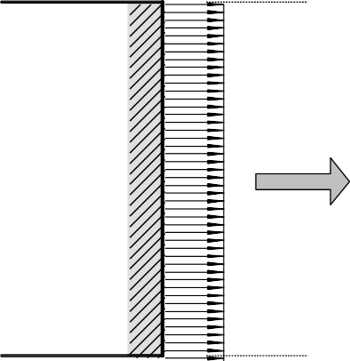

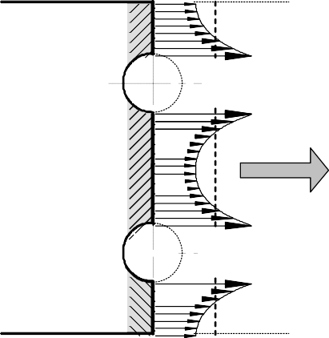

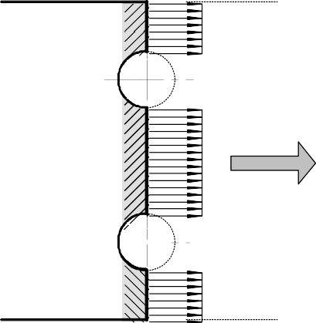

VEd ≤ 1,0
Vc.Rd

1 f y f y

Calcul plastique Vc ,Rd = Vpl.Rd = Av
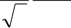

M 0
M 0
3 γ = 0,58Av γ

où VEd : effort tranchant (agissant) de calcul à L’E.L.U. ;
Vpl.Rd : effort tranchant résistant à L’E.L.U. ;

Av
profilés.
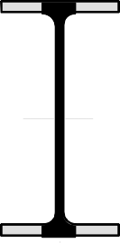

: aire de cisaillement donnée dans les catalogues des caractéristiques des

Laminés marchands :  Les valeurs de l’aire plastifiée (A v) sont données sur les tableaux de caractéristiques des profilés |  | Profilés reconstitués soudés : Pour les P.R.S., la valeur de A v est celle de l’âme seule

DT11

DOCUMENT RÉPONSE DR1 – Diagrammes de sollicitations
(À rendre avec la copie, même si non complété)

Étude 2 – Question Q17 – Diagramme des sollicitations – HEA 220 ELU

DR1
x (m)
3,60
2,50
Mf (kN.m)
x (m)
3,60
2,50
V (kN)
108 kN
2,501,10
C
B
A
33 kN
75 kN

